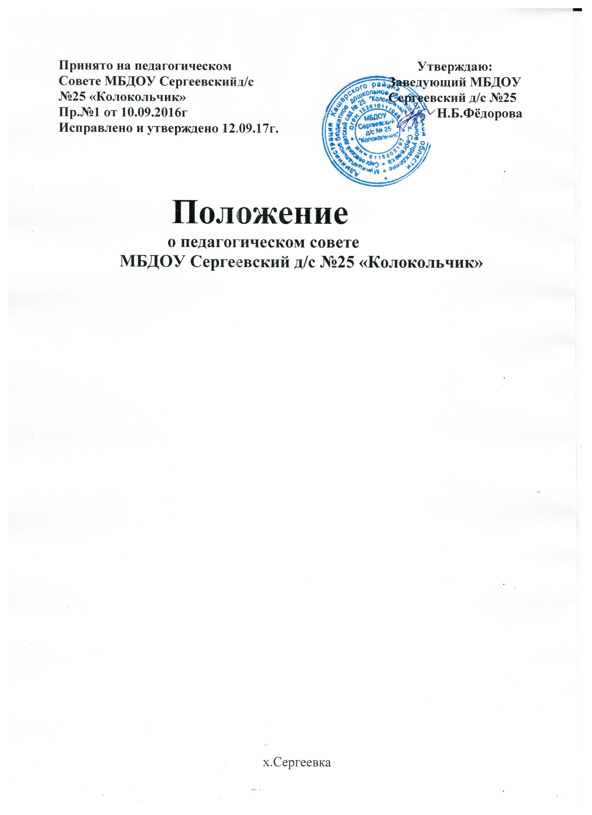

- Общие положения.

1.1.Педагогический совет –коллегиальный орган,объединяющий педагогических работников МБДОУ.
1.2.В состав педагогического совета входят: руководитель дошкольного образовательного учреждения (как правило, председатель), педагогические работники учреждения.
1.3.Педагогический совет действует на основании Федерального Закона от 29.12.2012 №273-ФЗ «Об образовании в Российской Федерации», Устава ДОУ, настоящего положения.
1.4.Педсовет компетентен обсуждать и выбирать различные варианты содержания образования,формы и методы образовательного процесса,а также способы их реализации;
-принимать локальные акты;
-обсуждать принимаемые образовательные программы,в том числе все их компоненты;
-организовывать работу по повышению квалификации педагогических работников,способствовать развитию их творческих инициатив;
-принимать решения о награждении обучающихся,добившихся особых успехов в учении;
-принимать решения о представлении к награждению педагогических работников МБДОУ;
-обсуждать режимные моменты деятельности;
-заслушивать сообщения администрации МБДОУ по вопросам учебно-воспитательного характера;
- осуществление иных полномочий в соответствии с законодательством в сфере образования.

2. Задачи и содержание работы педагогического совета.

2.1. Главными задачами педагогического совета являются:
- реализация государственной политики по вопросам образования;
- ориентация деятельности педагогического коллектива на совершенствование образовательного процесса;
- разработка содержания работы по общей методической теме ДОУ;
- внедрение в практическую деятельность педагогических работников достижений педагогической науки и передового педагогического опыта;
2.2 Педагогический совет осуществляет следующие функции:
- принятие планов и программ, расписания занятий;

-определение основных направлений педагогической деятельности
ДОУ
- принятие методических направлений работы с воспитанниками;
-ведёт информационно-разъяснительную работу с родителями
по вопросам воспитания дошкольников;
- обсуждает и принимает планы работы ДОУ;
- заслушивает информацию и отчеты педагогических работников ДОУ, представителей организаций и учреждений, взаимодействующих с ДОУ по вопросам воспитания и образования и сохранения здоровья дошкольников.

3. Права и ответственность педагогического совета.

3.1 Педагогический совет имеет право:
- создавать временные творческие объединения с приглашением специалистов различного профиля, консультантов для выработки рекомендаций с последующим рассмотрением их на педагогическом совете;
- принимать окончательное решение по спорным вопросам, входящим в его компетенцию;
- принимать, утверждать положения с компетенцией, относящейся к объединениям профессии;
- в необходимых случаях на заседания педагогического совета ДОУ могут приглашаться представители общественных организаций, учреждений, родители воспитанников. Необходимость их приглашения определяется председателем педагогического совета. Лица, приглашенные на заседание педагогического совета, пользуются правом совещательного голоса.
3.2. Педагогический совет несет ответственность за:
- выполнение плана работы;
- соответствие принятых решений ;
- утверждение образовательных программ, не имеющих экспертного заключения;
- принятие конкретных решений по каждому рассматриваемому вопросу, с указанием ответственных лиц и сроков исполнения.

4. Организация деятельности педагогического совета.

4.1. Педагогический совет избирает из своего состава секретаря. Секретарь педагогического совета работает на общественных началах.
  - Педагогический совет работает по плану работы ДОУ на год.
  - Заседания педагогического совета проводятся, как правило, один раз в квартал в соответствии с планом работы учреждения.
  - Решения педагогического совета принимаются большинством голосов (не менее 2/3 присутствующих) при наличии на заседании не менее 50% его членов. При равном количестве голосов решающим является голос председателя педагогического совета.
  - Организацию выполнения решений педагогического совета осуществляет руководитель образовательного учреждения и ответственные лица, указанные в решении. Результаты этой работы сообщаются членам педагогического совета на последующих заседаниях.
  - Руководитель ДОУ в случае несогласия с решением педагогического совета приостанавливает выполнение решения, извещает об этом учредителя учреждения, который в трехдневный срок при участии заинтересованных сторон обязан рассмотреть данное заявление, ознакомиться с мотивированным решением большинства членов
педагогического совета и вынести окончательное решение по спорному вопросу;
  - Педагогический совет созывается председателем по мере необходимости, но не реже четырех раз в год.

- Документация педагогического совета.

- Заседания педагогического совета оформляются протокольно. В книге протоколов фиксируется ход обсуждения вопросов, выносимых на педагогический совет, предложения и замечания членов педагогического совета. Протоколы подписываются председателем и секретарем совета.
- Нумерация протоколов ведется от начала учебного года.
- Книга протоколов педагогического совета ДОУ входит в его номенклатуру дел, хранится в учреждении постоянно и передается по акту.
- Книга протоколов педагогического совета пронумеровывается постранично, прошнуровывается, скрепляется подписью руководителя и печатью ДОУ.

